Шаблон отчёта по лабораторной работе

Простейший вариант

Алади Принц Чисом; НКАБД-05-22

Содержание

# 1 Цель работы

Приобретение практических навыков работы в Midnight Commander. Освоение инструкций языка ассемблера mov и int.

# 2 Теоретическое введение

Midnight Commander (или просто mc) — это программа, которая позволяет просматривать структуру каталогов и выполнять основные операции по управ- лению файловой системой, т.е. mc является файловым менеджером. Midnight Commander позволяет сделать работу с файлами более удобной и наглядной. Для активации оболочки Midnight Commander достаточно ввести в командной строке mc и нажать клавишу Enter

# 3 Выполнение лабораторной работы

1. Откроем Midnight commander с помощью команды. (рис. 1)

* 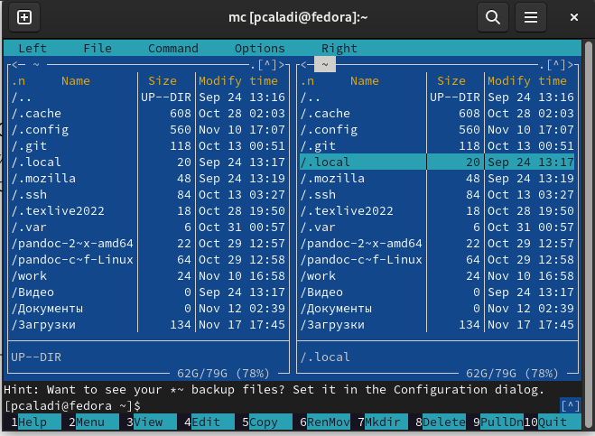
* Рис. 1: Окно Midnight commander

1. Перехожу в каталоя ~/work/arch-pc созданный при выполнении лабораторной работы №5. (рис.2)

* 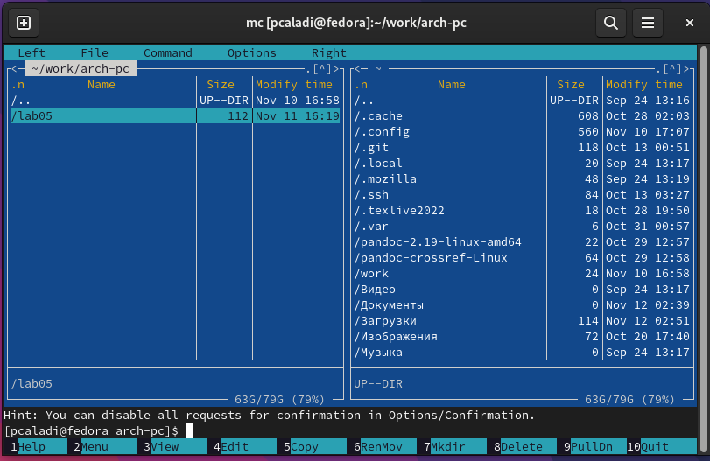
* Рис. 2: каталоя

1. С помощью функциональной клавиши F7 создайте папку lab06 и перехожу в созданный каталог. (рис. 3)

* 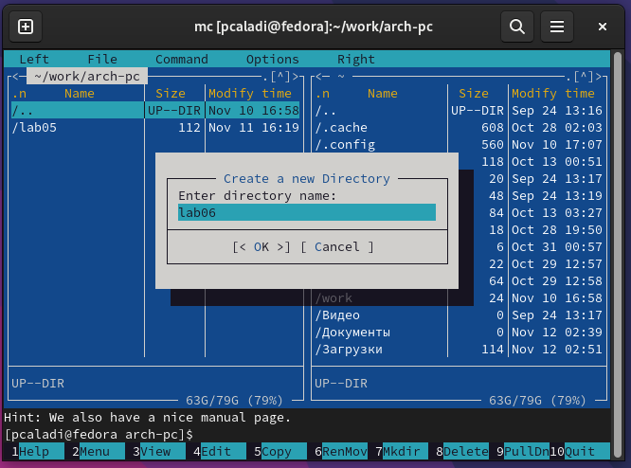
* Рис. 3: каталоя

1. Пользуясь строкой ввода и командой touch создайте файл lab6-1.asm. (рис. 4)

* 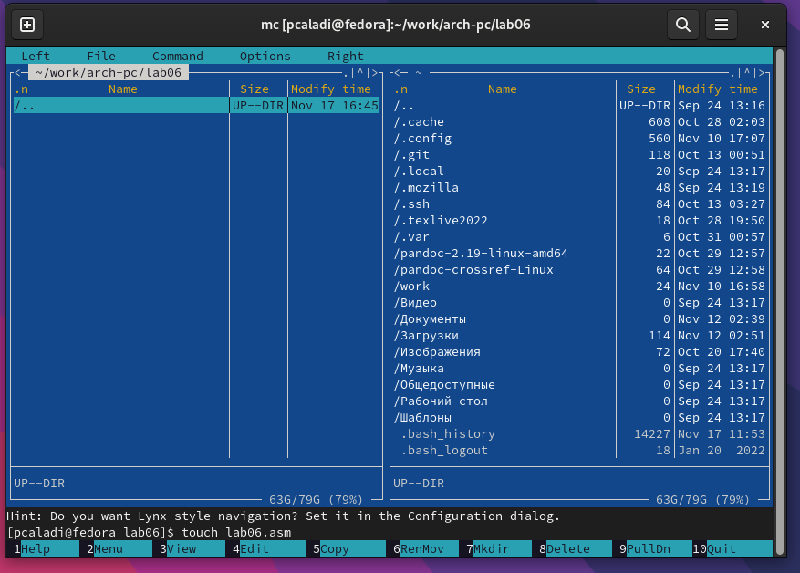
* Рис. 4: Cозданный файла asm

1. С помощью функциональной клавиши F4 откройте файл lab6-1.asm для редактирования во встроенном редактора Midnight Commander. (рис. **¿fig:005?**)

* 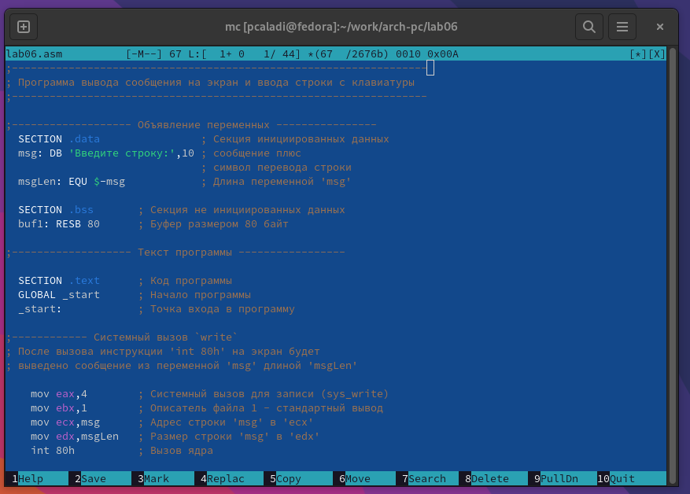 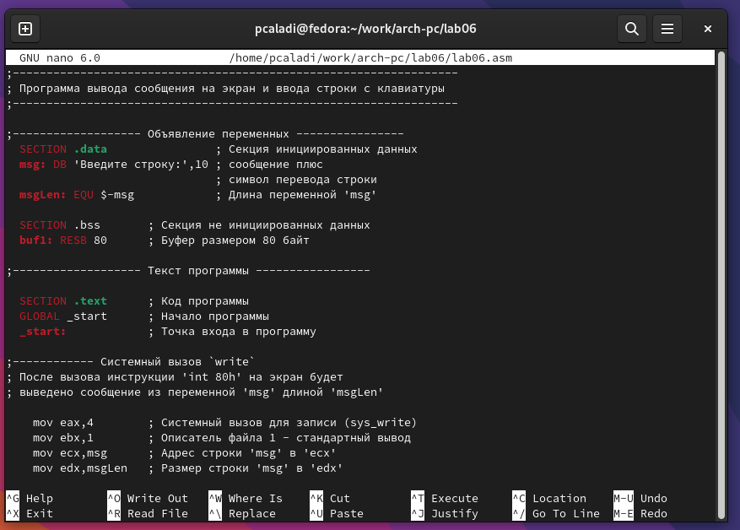

1. С помощыо функчиональной клавиши F3 открываю файл lab6-1.asm для просмотра.Убеждаюсь,  
   что файл содержить текст программы. (рис. 5)

* 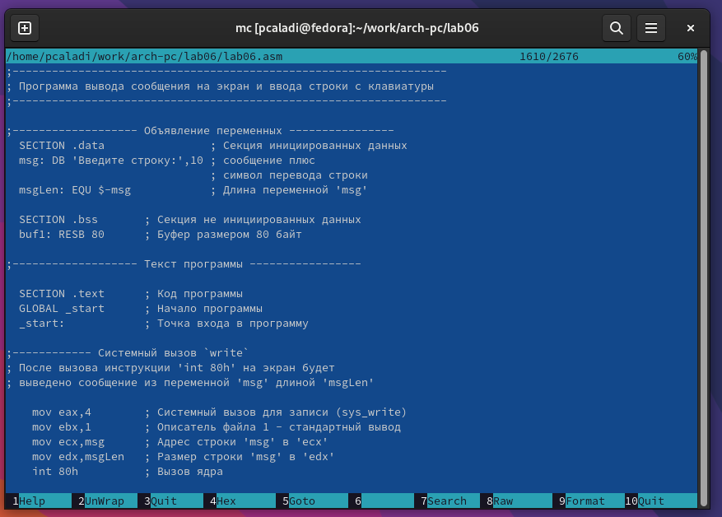
* Рис. 5: Просмотр файла

1. Оттранслируйте текст программы lab6-1.asm в объектный файл. Выполните компоновку  
   объектного файла и запустите получившийся исполняемый файл. Программа выводит строку  
   ‘Введите строку:’ и ожидает ввода с клавиатуры.(рис. 6)

* 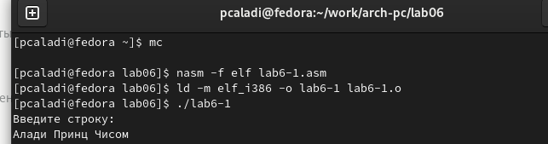
* Рис. 6: Создание объектного файла

1. Я скачал файл in_out.asm со страницы курса туис
2. Подключаемый файл in_out.asm должен лежать в том же каталоге, что и файл с программой, в которой он используется. В одной из панелей mc откройте каталог с файлом lab6-1.asm. В другой панели каталог со скаченным файлом in_out.asm (для перемещения между панелями используйте Tab ). Скопируйте файл in_out.asm в каталог с файлом lab6-1.asm с помощью  
   функциональной клавиши F5.(рис. **¿fig:008?**)

* 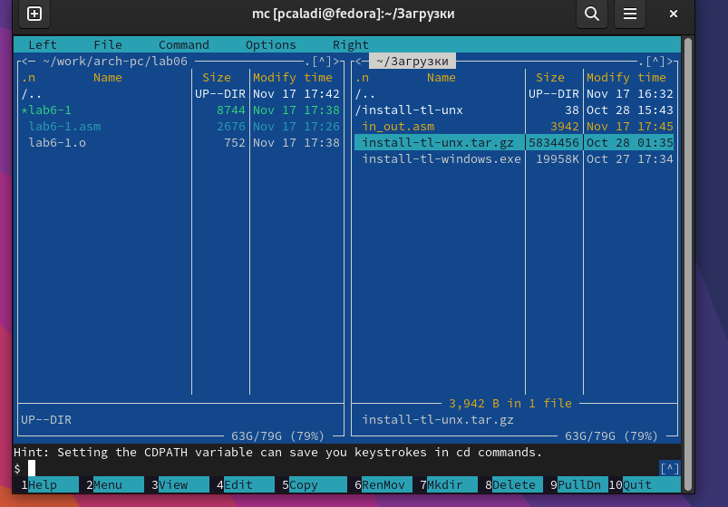 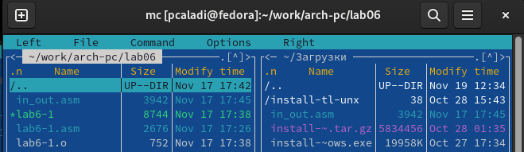

1. С помощью функциональной клавиши F6 создайте копию файла lab6-1.asm с именем lab6-2.asm. Выделите файл lab6-1.asm, нажмите клавишу F6 , введите имя файла lab6-2.asm и нажмите  
   клавишу Enter (рис. **¿fig:009?**)

* 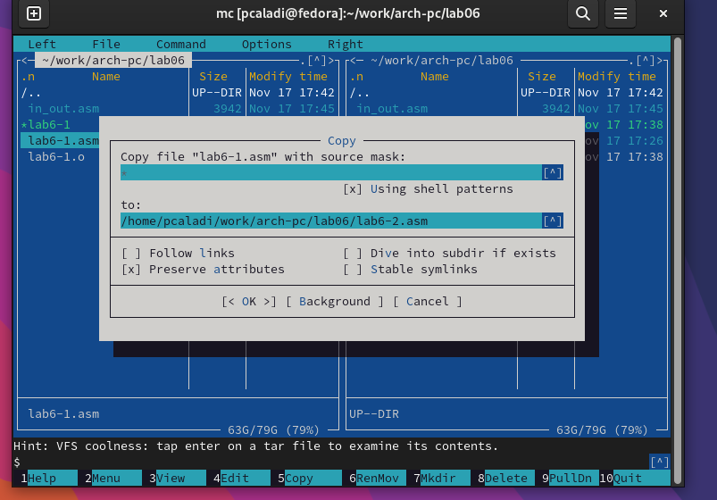
* Рис. 7: Создание Копии

1. Исправляю тектс программы в файле la6-2.asm с использование подпрограми из внешнего файла in_out.asm в соотвествии с листингом 6.2) (рис 2.11) создаю исполняемый файл и проверяю его работу) (рис.2.12)(рис. **¿fig:011?**)

* 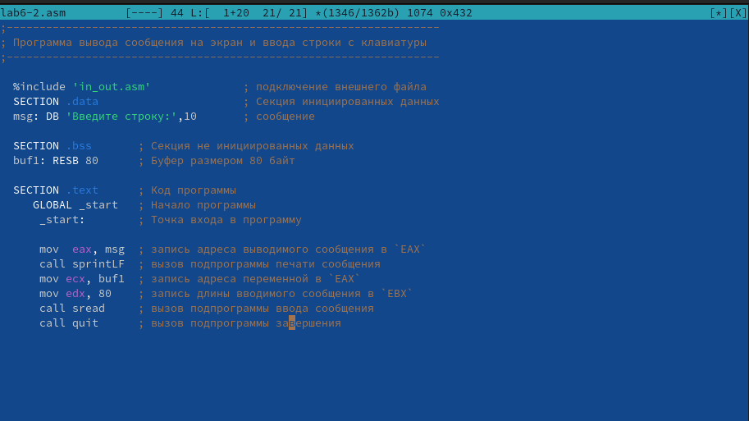 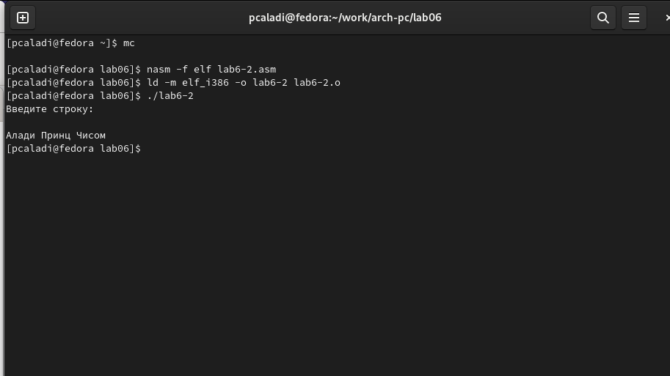

1. В файле lab6-2.asm замените подпрограмму sprintLF на sprint. Создайте исполняемый файл и проверьте его работу (рис. **¿fig:012?**

подпрограмма sprint Запуск

# 4 Задание для самостоятельной работы

1. Создайте копию файла lab6-1.asm. Внесите изменения в программу (без использования внешнего файла in_out.asm) (рис. **¿fig:014?**)

* 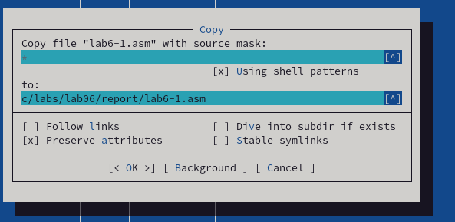 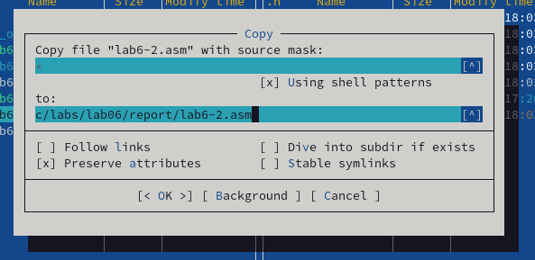

# 5 Выводы

Приобрел практические навыки работы в Midnight Commader и освоил инструкции языка ассемблера mov и int.

# Список литературы